Тема урока: Женский род и множественное число существительных.
- Изучи грамматический материал и примеры:
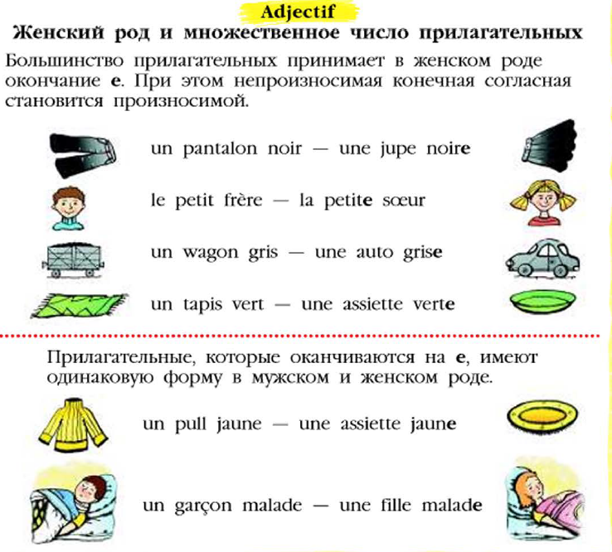
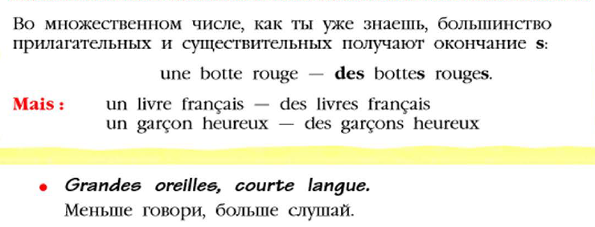

- Выполни упражнение: Спиши текст, согласовав прилагательные с существительными в роде и числе (Если существительное женского рода, то к прилагательному добавляется окончание –е, во множественном числе к прилагательным добавляется окончание –s).
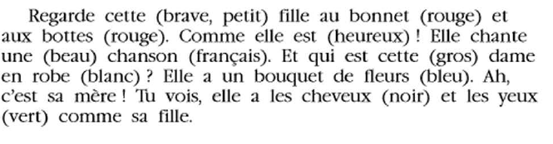
- Выполни письменно упражнение: поставь существительные и прилагательные в единственное число:
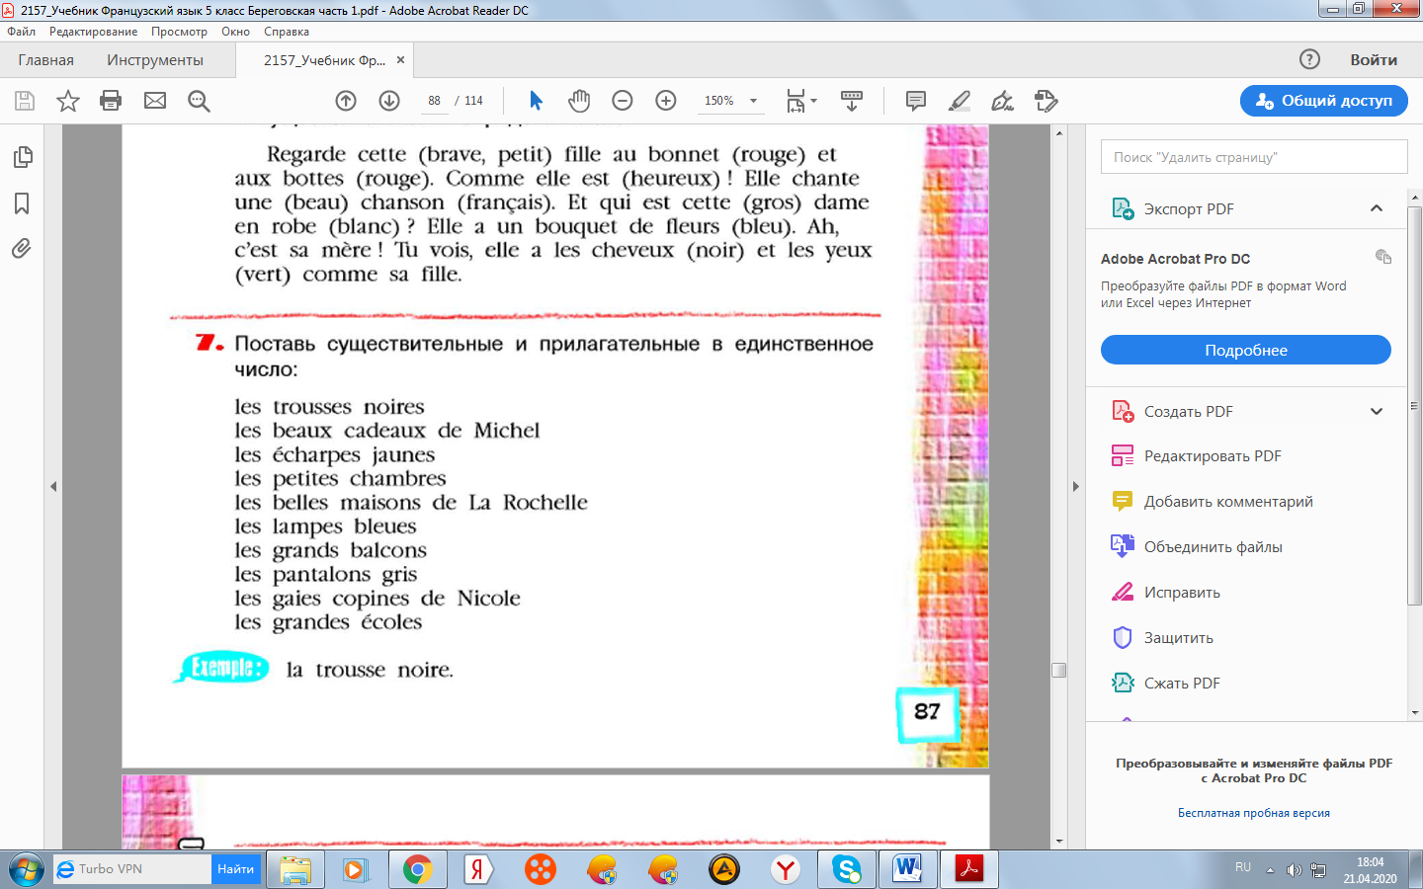
- Найди пару:
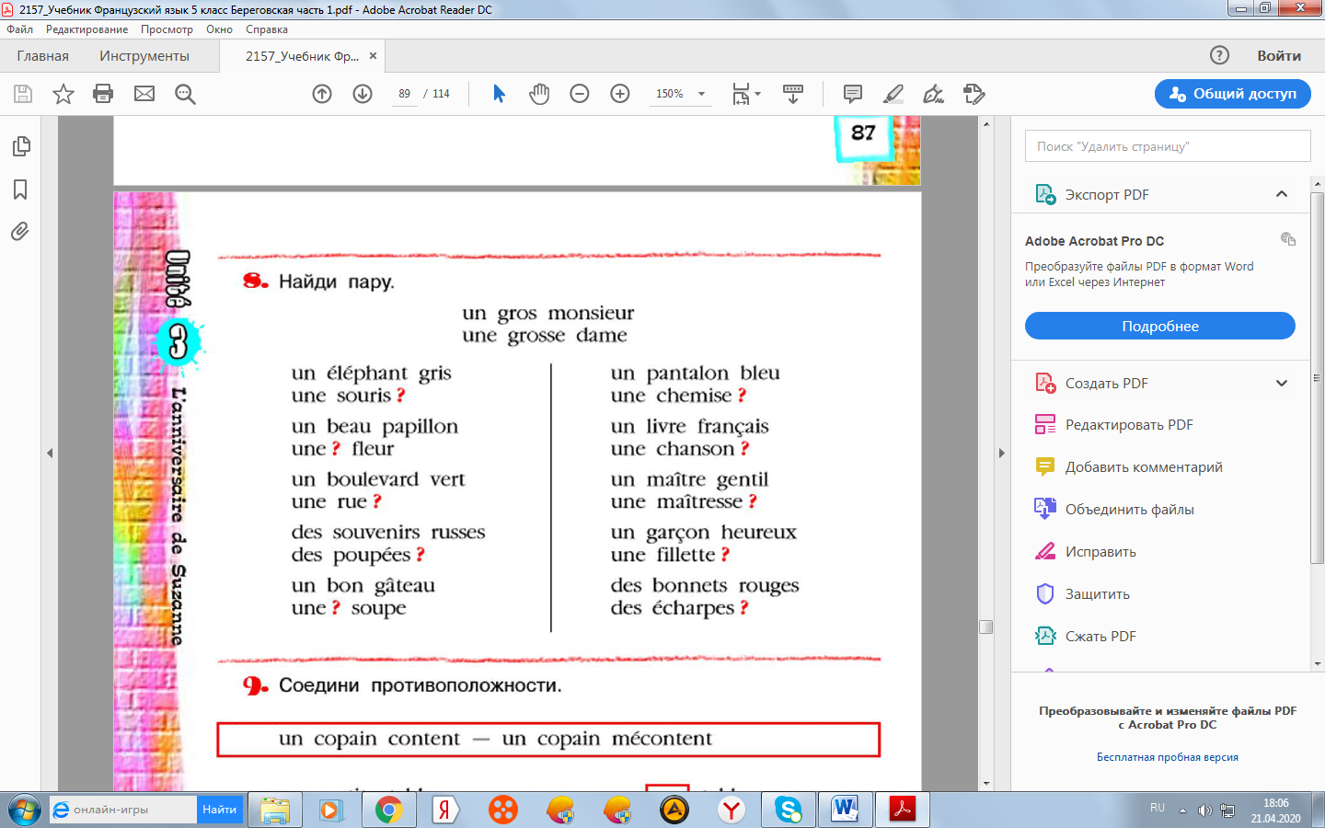

- Соедини противоположности:
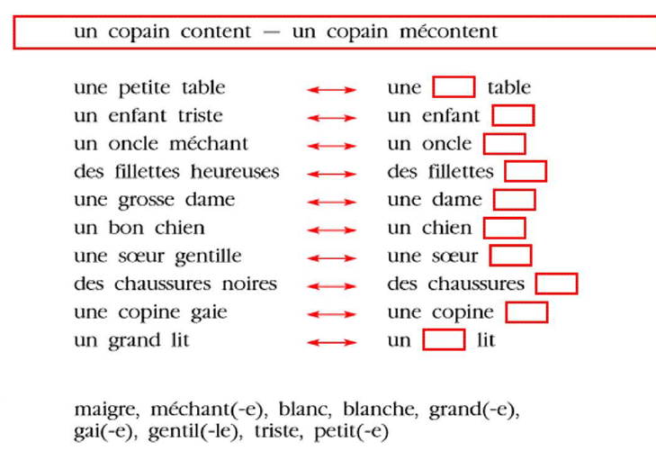

- Запиши свои ответы в тетрадь, сфотографируй и пришли мне удобным для тебя способом.

